Kristian Baatrup fratræder øjeblikkeligt
Adm. direktør og medejer Kristian Baatrup, Landinspektørkontoret Baatrup og Thomsen, er med øjeblikkelig virkning fratrådt.

AF SØREN DURAN DUUS
- VIRKSOMHEDER OG MENNESKER
Landinspektørkontoret Baatrup og Thomsen meddeler, at Kristian Baatrup dags dato er fratrådt sin stilling i virksomheden. Beskeden kommer uventet og pludseligt, men partner og landinspektør Ulrik Thomsen vil ikke komme ind på nogen former for forhold omkring udmeldingen.
– Jeg kan ikke komme ind på det, siger en fåmælt Ulrik Thomsen.
Ifølge ham ’er baggrunden for beslutningen fortrolig’.
I en mail rundsendt til kunder og samarbejdspartnere oplyser Ulrik Thomsen følgende om det afbrudte samarbejde med Kristian Baatrup:
– I fratrædelsesaftalen er vi blevet enige med Kristian Baatrup om ikke at fortælle om baggrunden for, at han er fratrådt, så det kan vi naturligvis ikke komme nærmere ind på. Men vi kan godt sige, at ifølge aftalen må Kristian ikke have kontakt til vores kunder. En overtrædelse af dette vil få juridiske konsekvenser.
Der er ikke andre ændringer af ledelsen, og virksomhedens drift fortsætter uændret, oplyser Ulrik Thomsen. Det er endnu ikke afklaret, hvem der overtager som CEO, men Ulrik Thomsen afviser, at ændringerne i Landinspektørkontoret er kommet som et chok.
– Det er ikke afklaret, hvem der tager over som CEO. Men vi er ikke i chok. Virksomheden videreføres, og vi har en masse dygtige medarbejdere, som nok skal tage over, siger Ulrik Thomsen.
I 2004 blev Kristian Baatrup ansat i Landinspektørkontoret. I 2007 overtog han halvdelen af aktieposten fra Per Nielsen og har indtil i dag fungeret som adm. direktør og været virksomhedens ansigt udadtil. Han har også været en aktiv del af Den Danske Landinspektørforening og blandt andet stået i spidsen for en større rekrutteringskampagne. Han er endvidere mediator-uddannet og ekstern lektor på Aalborg Universitet. I sin tid i spidsen for Landinspektørkontoret har firmaet blandt andet udvidet med en afdeling i København.
Endnu ingen afklaring om ejerforhold
Landinspektørkontoret Baatrup og Thomsen landede i 2018 et overskud på 6,8 millioner kr. før skat mod 4,9 millioner i 2017. Det skete med en bruttofortjeneste på henholdsvis 18,1 millioner kr. og 14,6 millioner året før.
De reelle ejere af Landinspektørkontoret er Kristian Baatrup (30 procent), Ulrik Thomsen (30 procent), Rasmus Rask Søndergaard (30 procent), Jens Munk Petersen (5 procent) og Bo Jul Baandhagen Nielsen (5 procent).
De fremtidige ejerforhold er omfattet af en gensidig fortrolighedsaftale. Lige nu står Kristian Baatrup fortsat til at eje knap en tredjedel.
– Det er korrekt. Sådan er det lige nu. Jeg kan i øvrigt kun henvise til en gensidig fortrolighedserklæring, siger Ulrik Thomsen.
– Man plejer ofte at skrive i den slags udmeldinger, som er kommet i dag, at ophøret af samarbejdet er sket i god ro og orden. Er det tilfældet i denne sag?
– Det må du jo selv tolke, siger Ulrik Thomsen til Estate Media.
Landinspektørkontoret Baatrup og Thomsen løser alle former for landinspektør- og landmåleropgaver i Nordsjælland og har afdelinger i København, Helsingør og Gilleleje.
16/9-2019
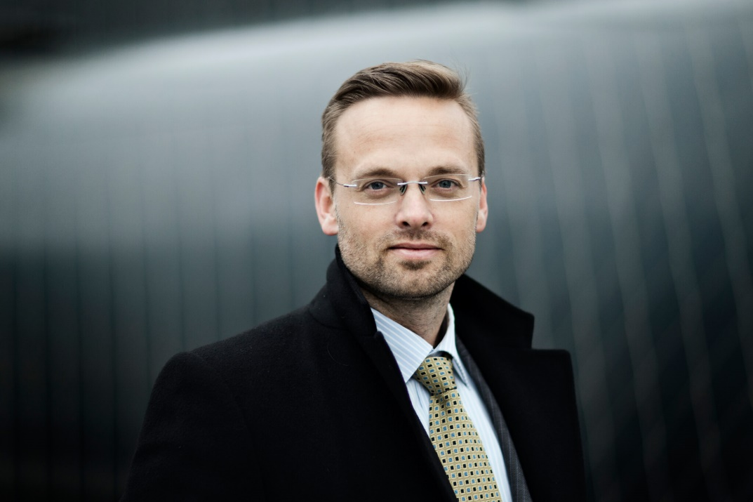

Kristian Baatrup: Jeg har ikke misligholdt min kontrakt
Der er ikke tale om misligholdelse af kontrakt, og der er ikke indgået en fratrædelsesaftale, som medejer Ulrik Thomsen fra Landinspektørkontoret Baatrup og Thomsen har meldt ud. Det siger Kristian Baatrup og hans advokat. Ulrik Thomsen afviser at kommentere sagen yderligere.

AF SØREN DURAN DUUS
- VIRKSOMHEDER OG MENNESKER
Kristian Baatrup, som indtil for få dage siden var adm. direktør for Landinspektørkontoret Baatrup og Thomsen, overvejer retsskridt mod Ulrik Thomsen, der ligesom Kristian Baatrup er partner i selskabet.
Det sker i kølvandet på deres afbrudte samarbejde.
I en mail rundsendt til kunder og samarbejdspartnere skrev Ulrik Thomsen mandag den 16. september følgende om det afbrudte samarbejde med Kristian Baatrup:
– I fratrædelsesaftalen er vi blevet enige med Kristian Baatrup om ikke at fortælle om baggrunden for, at han er fratrådt, så det kan vi naturligvis ikke komme nærmere ind på. Men vi kan godt sige, at ifølge aftalen må Kristian ikke have kontakt til vores kunder. En overtrædelse af dette vil få juridiske konsekvenser.
Over for Estate Media ønskede Ulrik Thomsen ikke at uddybe nogen former for forhold omkring udmeldingen.
– Jeg kan ikke komme ind på det, sagde en fåmælt Ulrik Thomsen.
Ifølge ham ’er baggrunden for beslutningen fortrolig’.
Ulrik Thomsen: Ingen kommentarer
Nu reagerer Kristian Baatrup og hans advokat.
– Først og fremmest er det ukorrekt, hvad Ulrik Thomsen skriver – der findes ingen fratrædelsesaftale. Det er ikke indgået en aftale mellem parterne, siger advokat og Managing Partner Thomas Donatzky, Advokatfirmaet Gangsted-Rasmussen.
For det andet – påpeger Kristian Baatrups advokat – har Kristian Baatrup ikke misligholdt sin kontrakt.
Thomas Donatzky ønsker ikke at komme nærmere ind på baggrunden for det afbrudte samarbejde, eller hvem der afbrød:
– Vi ønsker ikke at eskalere noget, men omvendt kan Kristian Baatrup heller ikke leve med, at mange har fået den opfattelse, at han har misligholdt sin kontrakt.
Estate Media har forelagt Kristian Baatrups version og udmeldinger over for Ulrik Thomsen, men han ønsker ikke at kommentere sagen yderligere.
Endnu ingen afklaring om ejerforhold
I 2004 blev Kristian Baatrup ansat i Landinspektørkontoret. I 2007 overtog han halvdelen af aktieposten fra Per Nielsen og har indtil mandag været adm. direktør og været virksomhedens ansigt udadtil. Han har også været en aktiv del af Den Danske Landinspektørforening og blandt andet stået i spidsen for en større rekrutteringskampagne. Han er endvidere mediator-uddannet og ekstern lektor på Aalborg Universitet. I sin tid i spidsen for Landinspektørkontoret har firmaet blandt andet udvidet med en afdeling i København.
Landinspektørkontoret Baatrup og Thomsen landede i 2018 et overskud på 6,8 millioner kr. før skat mod 4,9 millioner i 2017. Det skete med en bruttofortjeneste på henholdsvis 18,1 millioner kr. og 14,6 millioner året før.
De reelle ejere af Landinspektørkontoret er Kristian Baatrup (30 procent), Ulrik Thomsen (30 procent), Rasmus Rask Søndergaard (30 procent), Jens Munk Petersen (5 procent) og Bo Jul Baandhagen Nielsen (5 procent).
De fremtidige ejerforhold er omfattet af en gensidig fortrolighedsaftale. Lige nu står Kristian Baatrup fortsat til at eje knap en tredjedel.
Landinspektørkontoret Baatrup og Thomsen løser alle former for landinspektør- og landmåleropgaver i Nordsjælland og har afdelinger i København, Helsingør og Gilleleje.
19/9-19

Starter eget landinspektørfirma
Helsingør - 14. januar 2020 kl. 10:14
Kontakt redaktionen
Baatrup; Landinspektøren« er navnet på den nye virksomhed, som tilbyder værdiskabende rådgivning til udviklere af ejendomme i Nordsjælland og hovedstadsområdet.
En af Danmarks mest kendte landinspektører, Kristian Baatrup, er klar til nye opgaver inden for rådgivning i forbindelse med ejendomsudvikling. Det sker med afsæt i hans nye virksomhed, der har fået navnet »Baatrup; Landinspektøren«. Her vil han fokusere på rådgivning af kunder på i Nordsjælland og hovedstadsområdet, ikke mindst vil han gerne opbygge strategiske samarbejder, hvor han er med i processen fra start.
18 år i branchen
- Kiosken er åben. Og jeg er klar til fortsat at yde værdiskabende rådgivning baseret på mine 18 år i branchen. Det må gerne være de nørdede sager, som jeg elsker at grave mig ned i. Men jeg påtager mig også gerne at være en del af et projektteam, hvor vi sammen kan få skabt den helt optimale plan- og ejendomsretlige konstruktion. Med mig følger ikke blot min egen faglighed, men også mit store netværk, som jeg både giver meget til og trækker meget på. Dermed er ingen opgave for lille, men heller ikke for stor, som han udtrykker det.
Kristian Baatrup stoppede i efteråret som partner i Landinspektørkontoret i Helsingør. Nu glæder han sig derfor til at tage fat på et nyt arbejdsår.
Ekstern lektor
Han er stadig tilknyttet Aalborg Universitet som ekstern lektor på landinspektør-uddannelsen og han vil også tilbyde virksomheder skræddersyede undervisningsforløb, hvor han løfter de interne kompetencer inden for blandt andet ejendomsret, samspillet mellem den privatretlige og offentligretlige regulering, planforhold, lokalplanlægning og ejendomsudvikling.
- Jeg bidrager kort sagt til, hvordan man kan styre udenom de største problemer og sikre det bedste fundament for sit projekt. Jeg kan desværre ikke leve af, at lave TV med Prins Joachim", siger Kristian Baatrup med et smil og hentyder til sin medvirken i det andet afsnit af DRs anmelderroste tv-serie "Joachim fortæller", som lige nu vises på DRTV.
Kristian Baatrup vil også fortsætte sit virke i Realdanias Videnscenter Bolius' ekspertpanel og som aktiv i Landinspektørforeningen.
Januar 2020

